**Выполнили студент 215 группы**

**Марков К.А.**

**Практическое занятие 30**

**Тема: «Наследование»**

**Цель работы:** научиться использовать классы и их наследование.

**Задание:**

**Вариант 11**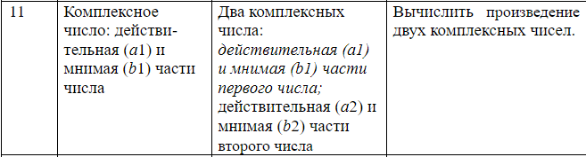

class ComplexNumber

{

private double a1;

private double b1;

public double A1 { get => a1; set => a1 = value; }

public double B1 { get => b1; set => b1 = value; }

public ComplexNumber() { }

public ComplexNumber(double a1, double b1)

{

this.a1 = a1;

this.b1 = b1;

}

public double Moduls()

{

return Math.Sqrt(a1 * a1 + b1 * b1);

}

public override string ToString()

{

return $"{a1} + {b1}i";

}

public ComplexNumber Inverse()

{

return new ComplexNumber(a1/(a1*a1+b1*b1), -b1/(a1 * a1 + b1 * b1));

}

}  
class TwoComplexNumbers : ComplexNumber

{

public double A2 { get; }

public double B2 { get; }

public TwoComplexNumbers(double a1, double b1, double a2, double b2):base(a1,b1)

{

A2 = a2;

B2 = b2;

}

public ComplexNumber Multiply()

{

double resultReal = A1 * A2 - B1 * B2;

double resultImaginary = A1 * A2 - B1 * B2;

return new ComplexNumber(resultReal, resultImaginary);

}

}  
class Program

{

static void Main(string[] args)

{

Console.Write("Введите действительную часть комплексного числа (a1): ");

double a1 = Convert.ToDouble(Console.ReadLine());

Console.Write("Введите мнимую часть комплексного числа (b1): ");

double b1 = Convert.ToDouble(Console.ReadLine());

ComplexNumber complexNumber = new ComplexNumber(a1, b1);

double modulus = complexNumber.Moduls();

Console.WriteLine($"Модуль комплексного числа {complexNumber} равен: {modulus}");

Console.WriteLine($"Обратное комплексное число для {complexNumber} равно: {complexNumber.Inverse()}");

Console.Write("Введите действительную часть второго комплексного числа (a2): ");

double a2 = Convert.ToDouble(Console.ReadLine());

Console.Write("Введите мнимую часть второго комплексного числа (b2): ");

double b2 = Convert.ToDouble(Console.ReadLine());

TwoComplexNumbers complexPair = new TwoComplexNumbers(a1, b1, a2, b2);

Console.WriteLine($"Произведение комплексных чисел ({a1} + {b1}i) и ({a2} + {b2}i) равно: {complexPair.Multiply()}");

Console.ReadLine();

}

}

**Вывод:** научился использовать классы и их наследование.